**A65** PRAGA, BUDAPEST Y VIENA

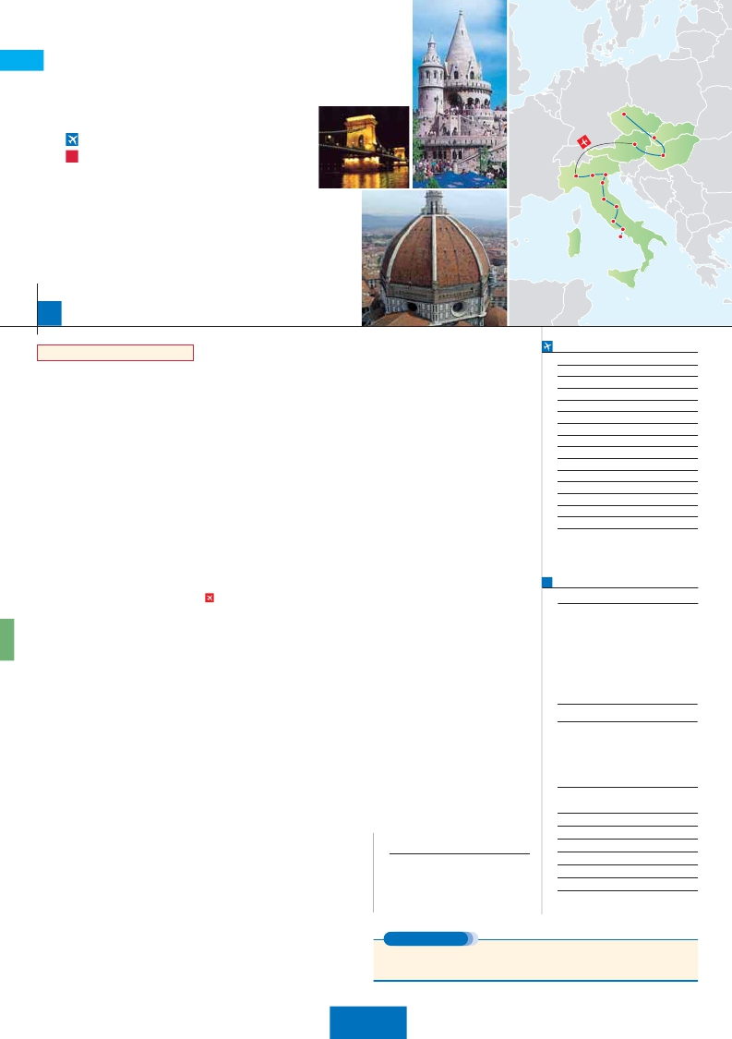

**+** ITALIA

**3** noches en Praga,**2** Budapest,**3** Viena,**1** Milán,**2** Venecia,

**1** Florencia y**3** Roma

**GRAN COMODIDAD “VIENA-MILÁN EN AVIÓN”**

**EN MEDIA PENSIÓN**

Praga

Viena

Bratislava

Budapest

**Además de las visitas panorámicas a Praga, Budapest, Bratislava,Viena,**

Milán

Verona

Venecia

Padua

**Venecia, Florencia y Roma se incluye:**

•

•

•

•

Verona, Padua, Asis

Crucero por las típicas islas venecianas.

Roma barroca: Plaza Navona y Fontana de Trevi.

Museos Vaticanos y Capilla Sixtina.

Florencia

Asís

Roma

Nápoles

Capri

16

días, 16 visitas y 14 comidas ...  desde

1.940 $

Inicio Praga - Fin Roma

**DÍA 1.** (Domingo)**PRAGA**

Llegada a Praga y traslado al hotel. Tiempo libre.

Cena y alojamiento.

**DÍA 2.** (Lunes)**PRAGA**

Desayuno buffet. Visita de la ciudad, veremos:

la Plaza de la Republica, donde se encuentra una

de las más antiguas torres de Praga: la Torre de

la Pólvora y la Casa Municipa; la Plaza de Wen-

ceslao, la más grande de las tres gigantescas

plazas construidas por Carlos IV para su Ciudad

Nueva (Nové Mesto). También disfrutaremos de

La Plaza Vieja que es el recinto más destacado

del casco histórico de Praga. Almuerzo. Por la

tarde opcionalmente visita artística de la ciudad.

Alojamiento.

**DÍA 3.** (Martes)**PRAGA**

Desayuno buffet. Excursión opcional de día

completo a la cercana y famosa población de

Karlovy Vary, ciudad balneario más grande e im-

portante de la República Checa. Retorno a

Praga. Por la noche, cena opcional en la típica

taberna U Fleku, donde podrá degustar la co-

cina checa, así como el famoso licor Becherovka

(1 copa) y la excelente cerveza checa

(1 jarra) incluido en el precio. Alojamiento.

mismo, veremos el Palacio de Bellvedere, la Igle-

sia Votiva, la Catedral de San Esteban, el

Museo de Bellas Artes, los monumentos a Goe-

the, Schiller y Mozart, la Plaza de los Héroes, la

Universidad, la Ópera, etc. Paseo con nuestro

guía por las principales calles de la capital aus-

triaca. Alojamiento.

**DÍA 7.** (Sábado)**VIENA**

Desayuno buffet. Por la mañana opcionalmente

visita a la Viena artística: Ópera de Viena o

Staatsoper. A continuación si lo desea le ofre-

cemos la posibilidad de realizar la visita opcional

del Palacio de Schönbrunn. Almuerzo. El Tarde

libre. Por la tarde noche, los que lo deseen po-

drán asistir (opcional) a un concierto en el Palacio

Auersperg y cena en Grinzing (opcional). Aloja-

miento.

**DÍA 8.** (Domingo)**VIENA**

Desayuno buffet. Día libre para disfrutar de la

ciuda. Alojamiento.

**DÍA 9.** (Lunes)**VIENA-MILÁN**

Viaje en avión

Si lo desea podemos facilitarle este billete de avión

por 150 $ (neto). Tasas incluidas.

Desayuno buffet. A la hora indicada traslado al

aeropuerto para tomar el vuelo con destino Milán

(vuelo no incluido). Llegada, asistencia y traslado

Continuación del viaje hacia Florencia, cuna y

centro del Renacimiento. Visita panorámica de

la ciudad. Visitaremos también la Plaza de la Sig-

noria, el Palacio de Gobierno de los Medici y el

Campanille de Giotto. Resto del día libre. Los que

lo deseen tendrán la oportunidad de visitar la

Academia, donde podrá disfrutar contemplando

el famoso “David” de Miguel Ángel y otras

obras maestras. Cena y alojamiento.

**DÍA 13.** (Viernes)**FLORENCIA-ASIS-ROMA**

Estancia en régimen de media pensión. Salida

hacia Asís. Visitaremos la Basílica de San Fran-

cisco. Continuación del viaje hasta Roma. Pre-

sentamos la capital del Tiber con una visita pa-

norámica en autobús al corazón de la Roma

antigua. Por la tarde realizaremos la visita incluida

de Roma barroca; recorrido por las principales

plazas de la ciudad, visitando la famosa Fontana

de Trevi, Panteón y la espectacular Plaza Navona.

Cena y alojamiento.

**DÍA 14.** (Sábado)**ROMA**

Estancia en régimen de media pensión. Hoy te-

nemos incluida una visita interesantísima a los

Museos Vaticanos, Capilla Sixtina y el interior

de la Basílica de San Pedro. Tiempo libre du-

rante el cual tendrá oportunidad de visitar por su

cuenta las Basílicas Mayores y Catacumbas,

Santa María la Mayor. Resto del día libre.

**FECHAS DE INICIO PRAGA**

• 2016

Marzo        20   27

Abril          3   10   17  24

Mayo          1    8   15  22   29

Junio          5   12   19  26

Julio          3   10   17  24   31

Agosto        7   14   21  28

Septiembre    4   11   18  25

Octubre       2    9   16  23   30

Noviembre     6   13   20  27

Diciembre      4   11   18  25

• 2017

Enero         1    8   15  22   29

Febrero        5   12   19  26

Marzo         5

n T. Baja n T. Media n T. Alta

**PRECIOS POR PERSONA $ USA en hab. doble**

En media pensión

n Temporada Baja:..............................   1.940

n  »  Media:.............................   2.090

n  »  Alta:................................   2.250

Spto. habitación individual....................      900

Bono de anulación sin gastos...............       30

al hotel. Cena y alojamiento.

**DÍA 4.** (Miércoles)**PRAGA-BRATISLAVA-**

Ciudad              T. Baja T. Media T. Alta   Spto.

**BUDAPEST**

Desayuno buffet. A primera hora de la mañana

salida hacia Brno. A continuación tiempo libre

para visitar La Plaza de la Libertad, la Fuente Ba-

rroca y el Ayuntamiento viejo. Continuación del

viaje hasta Bratislava, capital de Eslovaquia. Lle-

gada y visita panorámica de la ciudad. Salida

hacia Budapest. Llegada y Cena y alojamiento.

**DÍA 5.** (Jueves)**BUDAPEST**

Desayuno buffet. Por la mañana realizaremos la

visita panorámica: en la orilla derecha del Da-

nubio se encuentra el centro Histórico, Buda: ve-

remos el Bastión de los Pescadores, la Iglesia de

Matías, etc. A continuación cruzaremos el Danu-

bio y nos dirigiremos a Pest, la zona comercial de

ciudad. Almuerzo. Por la tarde los que lo deseen

podrán realizar un Paseo opcional en barco por

el Danubio. Esta noche les ofrecemos la posibili-

dad de hacer un recorrido nocturno por Buda-

pest iluminado y participar en una cena zíngara

(opc.). Alojamiento.

**DÍA 10.** (Martes)**MILÁN-VERONA-VENECIA**

Desayuno buffet. Mañana libre donde podrá vi-

sitar la Galería Víctor Manuel; “El Duomo” (la Ca-

tedral gótica más grande de Italia), el Castillo

Sfforza, etc... Salida hacia Verona, la ciudad de

Romeo y Julieta. Continuación del viaje hasta Ve-

necia. Cena y alojamiento. Opcionalmente po-

dremos realizar una visita a Venecia de noche.

**DÍA 11.** (Miércoles)**VENECIA**

Estancia en régimen de media pensión. Por la

mañana, traslado hacia la Plaza de San Marcos.

Efectuaremos un recorrido en barco por la laguna

y las bellas islas venecianas disfrutando de bellí-

simas vistas de Venecia ciudad única en el

mundo y de las islas de Murano y Lido. Empe-

zaremos nuestra visita panorámica (incl.) por la

impresionante Plaza de San Marcos, la Basílica

de San Marcos, la Torre del Reloj, el puente de

los Suspiros, Campanille y Palacio Ducal. Visita

a una fábrica de cristal de Murano. Resto del

tiempo libre. Si lo desea participe en un paseo

en góndola por los típicos canales venecianos.

**DÍA 15.** (Domingo)**ROMA**

**(Excursión opcional a Nápoles y Capri)**

Preciosa excursión opcional de todo el día a

Nápoles y Capri. Salida por la mañana en auto-

car hacia Nápoles. Una visita panorámica de la

Bahía es un espectáculo inolvidable; esto basta-

ría para llevarse de la capital del Mezzogiorno ita-

liano un recuerdo único. En Nápoles tomaremos

el barco que nos llevará a la isla de Capri. Al final

de la tarde regreso a Roma. Cena y alojamiento.

**DÍA 16.** (Lunes)**ROMA**

Desayuno buffet. A la hora indicada traslado al

aeropuerto. Fin del viaje y de nuestros servicios.

**INCLUIDO EN EL TOUR**

Ver incluidos en págs. 31 y 87.

**NOTAS**

Ver notas pág. 31 y 87.

•**NOCHES EXTRAS precio por persona en AD**

Indiv.

Praga ......................    45    50    60    40

Roma ......................    65    70    90    50

**HOTELES** previstos o similares

i   **Praga**      Holiday Inn Congress**** Ciudad

Duo/Olympik I****       Ciudad

**Budapest**   Arena****/Budapest***Sup Ciudad

**Viena**      Holiday Inn South****    Ciudad

**Roma**      NH Midas ****         Ciudad

**Florencia**   Villa Gabriele ****       Ciudad

**Venecia**    Villa Fiorita ****       Monastier

**Milán**      Milano Niguarda ****     Brasso

Ver resto de hoteles en págs. 31 y 87.

**DÍA 6.** (Viernes)**BUDAPEST-VIENA**

Desayuno buffet y salida hacia la histórica ciu-

dad de Viena. Llegada. Almuerzo y visita pano-

rámica. En el centro de Viena podemos localizar

la antigua ciudad imperial, con el Palacio de

Hofburg, residencia de los emperadores. Asi-

**DÍA 12.** (Jueves)**VENECIA-PADUA-**

**FLORENCIA**

Desayuno buffet. Salida hacia Padua, ciudad

universitaria, donde destaca su magnífica Plaza

Prato della Valle; la Basílica de San Antonio.

**EXTENSIONES**

Madrid........................................   3 días / 2 noches     desde 280 $  ver pág. 413

Lisboa .......................................   3 días / 2 noches     desde 320 $  ver pág. 414

Andalucía y Toledo ..................   5 días / 4 noches     desde 620 $  ver pág. 415

**240** PANAVISIÓN